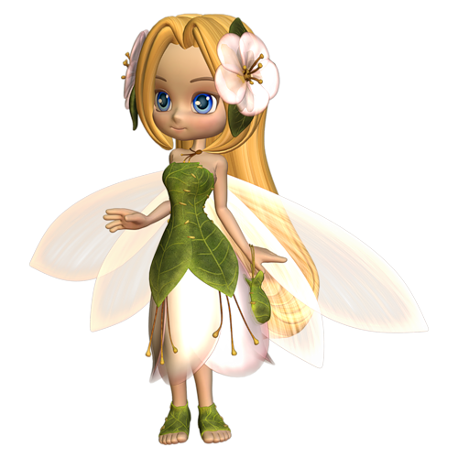

Здравствуй, Лисичка!
Я очень хочу сделать тебе подарок. Посади это семечко в горшок с землей и вырасти волшебный цветок.
Но чтобы оно выросло тебе нужно поиграть с друзьями в игру «Волшебный цветок». Вставь флеш-карту в компьютер и начни играть.
Правила игры:
- На экране квадраты разного цвета. Дети выбирают квадрат любого цвета и выполняют относящееся к нему задание.
- По окончанию выполнения задания открывается квадрат с правильным ответом (фрагмент мультфильма соответствующий выполненному заданию.

Если выполнишь правильно все задания, волшебство откроется.
Лесная Фея

